Государственное бюджетное учреждение Новосибирской области – Центр психолого-педагогической, медицинской и социальной помощи детям ГБУ НСО «ОЦДК»,
ул. Народная 10

Бесплатные консультации
педагогов-психологов

В рамках федерального проекта «Современная школа»
национального проекта «Образование».
если:
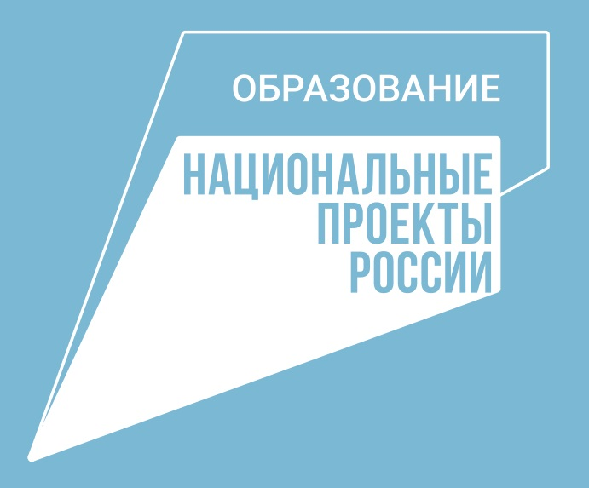 | * Являетесь родителем ребёнка от 0 до 18 лет, в том числе ребёнка дошкольного возраста, не посещающего детский сад.  * Не знаете, как приучить ребёнка к режиму дня и развить необходимые привычки.  * Нуждаетесь в помощи в воспитании детей, имеющих проблемы в поведении, развитии, обучении.  * Признаете наличие проблем с ребенком - подростком.  * Ребенок «живёт в интернете» и другие вопросы.
Консультации можно получить:
# По телефону 8(383) -212-0-999,
8-913-399-48-27
# По Skype КЦ «ОЦДК»

# В консультативном центре (г. Новосибирск, ул. Народная,10, остановка "Калининский универмаг".

Записаться на консультацию можно через электронную форму
на сайте
http://concord.websib.ru или по тел. 8(383) - 212-0-999

